
2026–2031 жылдарға арналған Балқаш қаласы, Саяқ және Гүлшат кенттері бойынша жайылымдарды басқару және оларды пайдалану жөніндегі жоспарды бекіту туралы
Қарағанды облысы Балқаш қалалық мәслихатының 2025 жылғы 23 желтоқсандағы № 26/215 шешімі

Қазақстан Республикасының 2001 жылғы 23 қаңтардағы "Қазақстан Республикасындағы жергілікті мемлекеттік басқару және өзін-өзі басқару туралы" Заңына, Қазақстан Республикасының 2017 жылғы 20 ақпандағы "Жайылымдар туралы" Заңына, Қазақстан Республикасы Премьер-Министрінің орынбасары – Ауыл шаруашылығы министрінің 2017 жылғы 24 сәуірдегі № 173 бұйрығымен бекітілген "Жайылымдарды ұтымды пайдалану қағидаларын бекіту туралы" қағидасына (нормативтік құқықтық актілерді мемлекеттік тіркеу тізілімінде № 15090 тіркелген) сәйкес, қалалық мәслихат ШЕШІМ ҚАБЫЛДАДЫ:
1. Ұсынылып отырған 2026–2031 жылдарға арналған Балқаш қаласы, Саяқ және Гүлшат кенттері бойынша жайылымдарды басқару және оларды пайдалану жөніндегі Жоспар бекітілсін.
2. Осы шешім алғашқы ресми жарияланған күнінен кейін он күнтізбелік күн өткен соң күшіне енсін.

Қалалық мәслихат төрағасы | А.Муслымов

Балқаш қалалық мәслихатының
2025 жылғы 23 желтоқсандағы
№ 26/215
шешімімен бекітілген
2026–2031 жылдарға арналған Балқаш қаласы, Саяқ және Гүлшат кенттері бойынша жайылымдарды басқару және оларды пайдалану жөніндегі Жоспар

Балқаш қаласы бойынша 2026–2031 жылдарға арналған жайылымдарды басқару және оларды пайдалану жөніндегі жоспар (бұдан әрі – Жоспар) Қазақстан Республикасы заңының "Қазақстан Республикасындағы жергілікті мемлекеттік басқару және өзін-өзі басқару туралы" 6-бабы 1-тармағының 15) тармақшасына, "Жайылымдар туралы" Қазақстан Республикасының Заңының 8-бабы 1) тармақшасына және 13-бабына, Қазақстан Республикасы Премьер-Министрінің орынбасары – Ауыл шаруашылығы министрінің 2017 жылғы 24 сәуірдегі "Жайылымдарды ұтымды пайдалану қағидаларын бекіту туралы" бұйрығына, Қазақстан Республикасы Ауыл шаруашылығы министрінің 2020 жылғы 29 сәуірдегі "Ауыл шаруашылығы малды жаюдың үлгілік қағидаларын бекіту туралы" бұйрығына және Қазақстан Республикасы Ауыл шаруашылығы министрінің 2024 жылғы 29 шілдедегі "Жайылымдарды басқару және пайдалану жөніндегі үлгілік жоспарды бекіту туралы" бұйрығына сәйкес әзірленді.
Жоспар жайылымдарды ұтымды пайдалану, жем-шөпке деген қажеттілікті тұрақты қамтамасыз ету және жайылымдардың тозу (деградация) үдерістерінің алдын алу мақсатында қабылданады.
Жоспар келесі қосымшаларды қамтиды:
1. Жоспардың 1-қосымшасына сәйкес нысан бойынша өңірдің жер балансының және мемлекеттік жер кадастрының ақпараттық жүйесінің деректері…………………………………………………………………….. 6 бет
2. Жоспардың 2-қосымшасына сәйкес нысан бойынша жайылымдарға жүргізілген геоботаникалық зерттеулер туралы мәліметтер…………….10 бет
3. Жоспардың 3-қосымшасына сәйкес скотомогильниктер (биотермиялық шұңқырлар) туралы мәліметтер……........................................................... 27 бет
4. Жоспардың 4-қосымшасындағы 1-кестеге сәйкес ауыл шаруашылығы малдарын сәйкестендіру дерекқорынан алынған, меншік иелерін көрсете отырып, ауыл шаруашылығы мал саны туралы мәліметтер…………..... 28 бет
5. Жоспардың 5-қосымшасына сәйкес ұсынылатын жайылым айналымы (пастбищеобороты) сызбалары………………………………………….…31 бет
6. Жоспардың 6-қосымшасына сәйкес, әкімшілік-аумақтық бірлік аумағындағы жайылымдардың жер санаттары бөлінісіндегі орналасу сызбасы (картасы)………………………………………………………..…36 бет
7. Жоспардың 7-қосымшасына сәйкес, жеке қосалқы шаруашылықтағы ауыл шаруашылығы жануарларын жаю үшін, оның ішінде қоғамдық жайылымдар ретінде көзделген жайылымдардың шекаралары мен алаңдары көрсетілген, халықтың қажеттіліктері үшін арналған жайылымдарды белгілеу сызбасы (картасы)……………………………………………………………………..39 бет
8. Жоспардың 8-қосымшасына сәйкес, жайылымдарға жүргізілген геоботаникалық зерттеу негізінде ұсынылған жайылым айналымының ұсынылатын сызбалары көрсетілген жайылым айналымының сызбасы (картасы)………………………………………………………………… .....40 бет
9. Жоспардың 9-қосымшасына сәйкес, ауыл шаруашылығы жануарларын айдап өтуге арналған сервитуттар, мал айдау жолдары және жайылым инфрақұрылымының басқа да нысандары көрсетілген сызба (карта)…..41 бет
10. Жоспардың 10-қосымшасына сәйкес, жайылым пайдаланушыларға жер пайдалануға беруге болатын жайылымдар көрсетілген сызба (карта)….42 бет
11. Жоспардың 11-қосымшасына сәйкес, жеке қосалқы шаруашылықтағы ауыл шаруашылығы жануарларын жаю қажеттіліктерін қанағаттандыру үшін резервте ұсталуға жататын жайылымдардың шекаралары мен алаңдары көрсетілген сызба (карта)……………………………………………….......43 бет
12. Жоспардың 12-қосымшасына сәйкес, су көздеріне қол жеткізу сызбасы………………………………………………………………………44 бет
13. Жоспардың 13-қосымшасына сәйкес, ауыл шаруашылығы жануарларын көшпелі жайылымдарда орналастыру сызбасы, онда көшпелі жайылымдардың шекаралары мен алаңдары көрсетіледі…………….….45 бет
14. Жайылыммен қамтамасыз етілмеген жеке және заңды тұлғалардың ауыл шаруашылығы жануарларын жайылыммен қамту мақсатында ауылдық округке кіретін елді мекендер арасында жайылымдарды бөлудің (қайта бөлудің) сызбасы көрсетілген жобалық бөлу (қайта бөлу) сызбасы.
Өңірдің жер балансы және мемлекеттік жер кадастрының ақпараттық жүйесі бойынша деректер (нысан бойынша)
Балқаш қаласының жер алаңы 626 838,4 гектардықұрайды, оның ішінде:
• негізгі аумақ – 112 535 га;
• Саяқ аралас (чересполосный) аумағы – 487 800 га;
• қаланың шекарасынан тыс пайдаланылатын жерлер – 26 503,4 га (Гүлшат кенті).
Елді мекеннің жалпы жер көлемі – 626 838,4 га, оның ішінде:
1.1. Тұрғын үй аймағы: Жалпы алаңы 520 гектардықұрайды, өткен есепті жылмен салыстырғанда 7 гектарға азайған, бұл жеке тұрғын үй құрылысы (ЖТҚ) және көпқабатты тұрғын үй салуға уақытша жер пайдалану (жалдау) мерзімінің есепті кезеңде аяқталуына байланысты.
1.2. Әлеуметтік аймақ: Жалпы алаңы 931 гектар, 2023 жылмен салыстырғанда 2 гектарға азайған, бұл есепті кезеңде әлеуметтік нысандар (балабақшалар) салуға берілген уақытша жер пайдалану (жалдау) мерзімінің аяқталуына байланысты.
1.3. Коммерциялық аймақ:
Жалпы алаңы – 11 224 гектар, өткен есепті жылмен салыстырғанда 341 гектарға артқан, бұл есепті кезеңде жер учаскелерінің берілуімен, сондай-ақ аукцион арқылысатылуымен байланысты.
1.4. Басқа аймақтар:
Жалпы алаңы – 614 163,4 гектар, оның ішінде: Ауыл шаруашылығы мақсатындағы жерлер– 86 463 гектар: а) бау-бақша өсіру және саяжай құрылысы үшін– 382 гектар, есеп жүргізу кезеңде өзгеріс болмаған; б) шаруа (фермер) қожалығын жүргізу үшін– 85 023 гектар, 2023 жылмен салыстырғанда 4 714 гектарға артқан, бұл ауыл шаруашылығы өндірісімен айналысатын жеке тұлғаларға конкурс өткізу нәтижесінде берілген жер учаскелеріне байланысты; в) басқа мақсаттар үшін(көшпелі мал шаруашылығына) – 1000 гектар, есеп жүргізу кезеңде өзгеріс болмаған; г) жеке қосалқы бақтар үшін– 40 гектар, есепті жүргізу кезеңде өзгеріс болмаған.
- Арнайы мақсаттағы жерлер– 88,0247 гектар, оның ішінде: 0,0149 га– скотомогильник (өлекселерді көметін орын) орналастыруға; 76,3098 га– қатты тұрмыстық қалдықтар полигонын орналастыру және қызмет көрсетуге; 11,7 га– басқа мақсаттарға. Алаңның 11,7 гектарға ұлғаюы"BioEkoService SBA" ЖШС-іне жер учаскесінің берілуіне байланысты.
- Көлік, байланыс және инженерлік коммуникациялар жері– 1 863 гектар, есепті кезеңде жер учаскелерінің берілуіне байланысты 409 гектарға ұлғайған.
- Жалпы пайдаланымдағы жерлер– 5 173,4269 гектар, есепті кезеңде "Балқаш Су" ЖШС-іне суару жүйелеріне қызмет көрсету үшін жер учаскесі берілгеніне байланысты 0,4269 гектарға ұлғайған.
- Резервтегі және өзге де жерлер– 520 576 гектар, өткен есепті жылмен салыстырғанда 5 486 гектарға азайған, бұл тұрғын үй, коммерциялық және басқа да функционалдық аймақтарға жер учаскелерінің берілуімен байланысты.
Есепті жүргізу кезеңде бүлінген (бұзылған) жерлердің жалпы алаңы – 10 177,8896 гектарқұрады, өткен жылмен салыстырғанда 2 224,7996 гектарға ұлғайған (оның ішінде: "Негіз-Д" ЖШС жарылыс жұмыстары кезінде 0,23 гектаржерді бүлдірген; "Қазақмыс корпорациясы" ЖШС жерлерді нақтылау барысында – 2 224,5696 гектар).
2024 жылы "Қазақмыс корпорациясы" ЖШС тарапынан 4,5 гектар жер учаскесінде рекультивациялық жұмыстар жүргізіліп, ол жер учаскесі ауыл шаруашылығы мақсатында пайдалану үшін мемлекеттік меншікке қайтарылды.

2026–2031 жылдарға арналған
Балқаш қаласы, Саяқ және
Гүлшат кенттері бойынша
жайылымдарды басқару және
оларды пайдалану жөніндегі
жоспарына
1-қосымша
1-кесте. Аудан бойынша жайылымдардың жер санаттары бөлінісіндегі құрылымы, мың гектар (Өңірдің жер балансы мен мемлекеттік жер кадастрының ақпараттық жүйесінің деректері бойынша)
шаруа (фермер) қожалықтары |  | Т.А.Ж. |  | ЖСН |  |  | Ауданы (га)
1 |  | Бектасова Сая Закировна |  | 530530401076 |  |  | 1000
2 |  | Мальсагова Радифа Даутовна |  | 570108499021 |  |  | 28
3 |  | Жаксыбекова Света Жумагалиевна |  | 571015450560 |  |  | 3000
4 |  | Лукашенко Владимир Николаевич |  | 641112300550 |  |  | 1
5 |  | Акимжанов Сергами Айгамиевич |  | 580908350011 |  |  | 3270
6 |  | Мұсабек Шамшакаин Мұсабекқызы |  | 530807400569 |  |  | 1954
7 |  | Власов Валерий Николаевич |  | 671024301406 |  |  | 78
8 |  | Карайдаров Бахытжан Мухамеьжанович |  | 721114350267 |  |  | 1000
9 |  | Крестьянское хозяйство Заготскот |  | 51264021201 |  |  | 5
10 |  | Мусиев Булатхан Галимжанович |  | 730627350215 |  |  | 188
11 |  | Мадьярова Мейрамкуль Бильдебаевна |  | 600501450666 |  |  | 1500
12 |  | Амиркулова Куляш Амиркулкызы |  | 540328401387 |  |  | 1
13 |  | Ахмаева Тоайта |  | 620120450193 |  |  | 1
14 |  | Амиркулов Бауржан Курмашевич |  | 730730301495 |  |  | 1500
15 |  | Тусупбеков Джахан Анарбекович |  | 471003350021 |  |  | 100
16 |  | Курмашев Тулютай Молдашевич |  | 580916350045 |  |  | 100
17 |  | Тойчибеков И. |  | 460729350103 |  |  | 200
18 |  | Кауымбекова Алмаш |  | 570701450764 |  |  | 500
19 |  | Ханагат Улт |  | 600417350792 |  |  | 200
20 |  | Ахметов Балтабек |  | 580425350244 |  |  | 300
21 |  | Жумагалиева Сания Оразгалиевна |  | 730223403604 |  |  | 500
22 |  | Касымбеков Ибрагим Толегенович |  | 711113300174 |  |  | 2500
23 |  | Кабылжанова Нурбатима |  | 640402400490 |  |  | 1000
24 |  | Оспанов Береке Топанбаевич |  | 550613301420 |  |  | 2000
25 |  | Тлеубекова Гулдана Сагынтаевна |  | 670320401538 |  |  | 1120
26 |  | Тлеубекова Гулдана Сагынтаевна |  | 670320401538 |  |  | 880
27 |  | Мадьярова Мейрамкуль Бильдебаевна |  | 600501450666 |  |  | 1000
28 |  | Тулегенов Нурлан Сабенулы |  | 760713350228 |  |  | 2500
29 |  | Тулегенов Нурлан Сабенулы |  | 760713350228 |  |  | 2500
30 |  | Мүсабек Шамшакаи Мұсабекқызы |  | 530807400569 |  |  | 500
31 |  | Кабылов Даурен Блялулы |  | 901209350152 |  |  | 2000
32 |  | Жумаканов Алмас Амантаевич |  | 760907350044 |  |  | 1298
33 |  | Мадьярова Мейрамкуль Бильдебаевна |  | 600501450666 |  |  | 2000
34 |  | Кожахметов Даурен Ушкульбаевич |  | 790511300516 |  |  | 2500
35 |  | Сулейменов Буркитбай Елеусызбаевич |  | 700829350062 |  |  | 2500
36 |  | Абдуова Жамал Серивковна |  | 651025450472 |  |  | 796
37 |  | Рахпанов Жанболат Кемельбекович |  | 750101350734 |  |  | 1250
38 |  | Тұрсынхан Нариман Төлеуұлы |  | 930918350932 |  |  | 310
39 |  | Бактаев Ертай Шинжирбаевич |  | 771209302004 |  |  | 1250
40 |  | Кукеев Сайлаубек |  | 540311350168 |  |  | 800
41 |  | Алин Шынгис Шахизадаевич |  | 880605351352 |  |  | 2000
42 |  | Ақылбектегі Аманбек Бопанұлы |  | 670424350367 |  |  | 1200
43 |  | Копбаев Мураткали Кажиевич |  | 740207302144 |  |  | 1000
44 |  | Кульжанов Аскат Маратович |  | 790610301661 |  |  | 1000
45 |  | Мұсабек Шамшакаин Мұсабекқызы |  | 530807400569 |  |  | 1200
46 |  | Даранов Батыржан Куанбекович |  | 711213350203 |  |  | 200
47 |  | Тулегенова Айгуль Кайратовна |  | 840818450708 |  |  | 1550
48 |  | Оспанов Кайыр Жолдыбайулы |  | 810402300936 |  |  | 2000
49 |  | Исина Куляш Рахмановна |  | 590919450258 |  |  | 1000
50 |  | Тұрсынхан Бауыржан Әбікенұлы |  | 930918350932 |  |  | 2000
51 |  | Бектуров Нуржан Сламгалиевич |  | 780405301487 |  |  | 600
52 |  | Муханов Рустем Мирамович |  | 730504350305 |  |  | 50
53 |  | Орынбеков Дамир Нуркенович |  | 960929351193 |  |  | 900
54 |  | Нурпейсов Курмаш |  | 700824350578 |  |  | 1000
55 |  | Тулегенов Кайрат Баракович |  | 600116350111 |  |  | 2500
56 |  | Ахбергенов Куат Нурлыбекович |  | 870113351207 |  |  | 128
57 |  | Садырбаева Кукен Мухаметханкызы |  | 610801450103 |  |  | 2500
58 |  | Базылбеков Султан Алытнбекулы |  | 960902351344 |  |  | 1600
59 |  | Игембаев Болат Казикенович |  | 660924350155 |  |  | 1000
60 |  | Жексембаев Талгат Серикпаевич |  | 801007350123 |  |  | 350
61 |  | Шарахметов Канат Разахберлыевич |  | 780425300745 |  |  | 1500
62 |  | Жабаев Талгат Эскермесович |  | 720704301134 |  |  | 11
63 |  | Айнабеков Бахтияр Бахдатович |  | 930610350076 |  |  | 11
64 |  | Төлебек Мадияр Шалқарұлы |  | 960205350951 |  |  | 1000
65 |  | Тусупова Багдат Темиржановна |  | 710729450024 |  |  | 1400
66 |  | Абылхан Ерлик Ергалиулы |  | 490827350072 |  |  | 729
67 |  | Кркруов Болеген Елубайулы |  | 700715350097 |  |  | 2500
68 |  | Рымжанов Ернат Серикович |  | 810813350907 |  |  | 850
69 |  | Жунусов Азамат Рыспекович |  | 850509351632 |  |  | 1400
70 |  | Ханагат Улт |  | 600417350792 |  |  | 500
71 |  | Ханагат Улт |  | 600417350792 |  |  | 2500
72 |  | Есжанов Хайрат Калкенович |  | 650717301155 |  |  | 3500
73 |  | Кенбабин Аргын Азаматович |  | 920427350228 |  |  | 1214
Ауыл шаруашылығы өндірісімен айналысатын кәсіпорындар
1 |  | "Балқаш құс фабрикасы" жауапкершілігі шектеулі серіктестігі |  | 980440002974 |  |  | 18,2
Жеке бақшалар
1 |  | Бакиров Нуржол Кудайбергенулы |  | 900318351150 |  |  | 13
2 |  | Бакиров Нуржол Кудайбергенулы |  | 900318351150 |  |  | 13
3 |  | Бакиров Нуржол Кудайбергенулы |  | 900318351150 |  |  | 14
Басқа мақсаттар үшін |  | Шапетов Муктар Рымханович |  | 660914350140 |  |  | 1000
№№ п/п | Жер пайдаланушылардың меншік иелерінің атауы |  | Есепті жылы көктемде жаздық дақылдар, оның ішінде көпжылдық шөптер егілді, күздік дақылдардың жойылған алқаптарын қайта себуді есептемегенде. |  | Жалпы егілген алқап (1+3+5-бағандар) | Барлығы (18+22-бағандар)
А | Б |  | 3 |  | 6 | 23
 | Строка - 01 |  | 170 |  | 170 | 170
 | Строка - 02 |  | 170 |  | 170 | 170
1 | с/о "БГМК-1" |  | 8 |  | 8 | 8
2 | с/о "БГМК-2" |  | 8 |  | 8 | 8
3 | с/о "ПБС-1" |  | 10 |  | 10 | 10
4 | с/о "ПБС-2" |  | 11 |  | 11 | 11
5 | с/о "ПБС-3" |  | 5 |  | 5 | 5
6 | с/о "ПБС-4" |  | 10 |  | 10 | 10
7 | с/о "Оранжерея" |  | 1,94 |  | 2 | 2
8 | с/о "Швейная фабрика" |  | 0,5 |  | 1 | 1
9 | с/о "БЭС" |  | 3 |  | 3 | 3
10 | с/о "Прибой" |  | 18 |  | 18 | 18
11 | с/о "Военкомат" |  | 4 |  | 4 | 4
12 | с/о "ТЭЦ" |  | 5 |  | 5 | 5
13 | с/о "Заря-1" |  | 1,9 |  | 2 | 2
14 | с/о "Заря-2" |  | 1,9 |  | 2 | 2
15 | с/о "Заря-3" |  | 0,5 |  | 1 | 1
16 | с/о "Заря-4" |  | 0,5 |  | 1 | 1
17 | с/о "Заря-5" |  | 0,5 |  | 1 | 1
18 | с/о "Арман" |  | 12 |  | 12 | 12
19 | с/о "Трудовик" |  | 2,88 |  | 3 | 3
20 | с/о "Белый камень-1" |  | 4,7 |  | 5 | 5
21 | с/о "Белый камень-2" |  | 5,65 |  | 6 | 6
22 | с/о "Белый камень-4" |  | 3 |  | 3 | 3
23 | с/о "Белый камень-5" |  | 5,75 |  | 6 | 6
24 | с/о "Рембаза" |  | 14 |  | 14 | 14
25 | с/о "Прокатчик" |  | 5,7 |  | 6 | 6
26 | с/о "Автомобилист" |  | 3,8 |  | 4 | 4
27 | с/о "Аэропорт" |  | 7,65 |  | 8 | 8
28 | с/о "Аэропорт-новый" |  | 7,7 |  | 8 | 8
29 | с/о "Дружба" |  | 5 |  | 5 | 5
30 | с/о "Голубая волна" |  | 2 |  | 2 | 2
 | Абылхан Е.Е. |  | 0 |  | 0 | 207
 | Лукашенко Владимир Николаевич |  | 0 |  | 0 | 1

2026–2031 жылдарға арналған
Балқаш қаласы, Саяқ және
Гүлшат кенттері бойынша
жайылымдарды басқару және
оларды пайдалану жөніндегі
жоспарына
2-қосымша
Жайылымдарға жүргізілген геоботаникалық зерттеу туралы мәліметтер
Күні, аңыз бойынша және зерттеу материалдары бойынша шифрлар | Контурлар мен сипаттамалардың нөмірлері (жақша ішінде) | Табиғи түрлердің (жіктемелері, өзгермелері) атаулары | жайылым түрі | Жер пайдалану түрі | Аумағы, мың гектар | Қазіргі пайдаланыълуы
Табиғи мал азықтық жерлердің жіктемесі |  | Жем-шөптік алқаптардың жер бедеріне және топыраққа байланыстылығы. Басқа (өзге) атаулары
Алқаптар |  | алқаптар мен жерлер
1 | 2 | 3 | 4 | 5 | 6 | 7
С-2в | 1 | Сәл толқынды жазық | Жайылымдық жер | 5 | 21 | Жеке меншік малды жайылымда ұстау
 | II | Қарақошқыл каштан топырақтарында орналасқан тырсылы-типчакты және салқын жусанды жайылымдар (орташа қуатты, борпылдақ-құмды топырақтарда)
 |  | (жіңішке қауырсынбас, жырашықты қияқ, суық жусан)
С-2в | 2 | Қарақошқыл каштан топырақтарында орналасқан астықтұқымдас–салқын жусанды жайылымдар (орташа қуатты, борпылдақ-құмды топырақтарда) | Жайылымдар | 6 | 18 | Жеке меншік малды жаю
 |  | жолақты бетеге,жіңішке көде (тонконог тонкий), жатаған бидайық (пырей ползучий) және салқын жусан
С-2в | 3 | Орташа қатты борпылдақ құмдақ каштан топырақтарындағы жусанды өсімдік қауымдастығы | Жайылымдар | 6 | 1 | Жеке меншік малды жаю
 | XV | (Салқын жусан мен қара жусан)
С-2в | 3 | Орташа қуатты борпылдақ құмдақ қызғылт-қоңыр топырақтардағы жусанды жайылымдар. а) Австрия жусаны мен бозқыл арпабас араласқан түрі | Жайылымдар | 6 | 11 | Жеке меншік малды жаю
 |  | (австрия жусаны, жатаған бидайық)
С-2в | 4 | Суықжусанды-дерновиндіастықтылар орташа қуатты жеңіл құмбалшықты қоңыр топырақтарда | Жайылымдар | 6 | 7 | Жеке меншік малды жаю
 | XV | (суық жусан, сайлы қылтанақсыз арпабас, жіңішке қияқ)
С-4а | 5 | Дерновиннозлаково-вострецово-холднополынные на лугово- каштановых среднемощных супесчаных почвах | Жайылымдар | 6 | 13 | Жеке меншік малды жаю
 |  | (Шашақты бетеге, салқын жусан, жіңішке жапырақты қияқ және бұтақталған вострец)
С-4а | 6 | Шалғынды-қарақоңыр топырақты, орташа қуатты жеңіл саздақты жерлердегі суық жусанды-бозды өсімдік жамылғысы | жайылымдар | 6 | 47 | Жекеменшік малды жаю
 | III | (айдарлы бидайық, суық жусан, бұтақты вострец)
С-4а | 7 | Астық тұқымдас-салқынжусанды А – орташа қалыңдықтағы жеңіл құмбалшықты лугово-каштан топырағында | жайылымдар | 7 | 34 | Жекеменшік малды жаю
 | IV | (Жолақты сұлыбас, суық жусан, бұтақты вострец)
С-4а | 7 | Бозотты-салқын жусанды Б – жайылма-қарақоңыр сортаң топырақтарында. а) Жусанды-бозотты: (австрия жусаны, Шренк жусаны, жіңішке қияқ, жатаған бидайық | жайылымдар | 6 | 11 | Жекеменшік малды жаю
 | XV
С-5а | 8 | Қияқты өсімдіктер – жайылма лугово-каштан топырақтарында (қылқанды қияқ, сымбатты қияқ | шөп шабу | 9 | 2
С-5а | 9 | Ситник, астық тұқымдас және әртүрлі шөптесін өсімдіктер өсетін, жайылма лугово-каштан топырағындағы жерлер | шөп шабу | 8 | 2
 | V
С-4а | 10 | Астық тұқымдас–қара жусанды өсімдіктер қауымдастығы, жайылма кәдімгі қоңыр (лугово-каштан) орташа қалыңдықтағы құмдақ топырақтарда а) Жусан-астық тұқымдастар қауымдастығы(бұтақты вострец, жолаң селеу, қара жусан) | жайылымдар | 6 | 3 | Жекеменшік малды жаю
 | VIII
С-5а | 11 | Жатаған бидайықты–қияқты–әртүрлі шөпті өсімдіктер қауымдастығы, жайылма лугово-каштан топырақтарында (жатаған бидайық, ерте қияқ, урал миясы, бореалды қызылбояу) | шөп шабу | 7 | 2
 | VIII
С-4б | 12 | Жер үсті қылқанды қауымдастықтар, лугово-каштанның жеңіл саздақты топырағында (жер үсті қылқаны — вейник наземный) | жайылымдар | 7 | 4,6 | Жекеменшік малды жаю
 | XI
С-4г | 13 | Екікілтікті-камфоросмалы қауымдастықтар шалғынды сор топырақтарда (бескильница — екікілтікті өте жұқа, камфоросма — Марсельдік камфоросма) | жайылымдар | 6 | 6 | Жекеменшік малды жаю
 | X
С-2в | 14 | А – Қара топырақты, орташа қуатты құмдауыт топырақтардағы житняк қауымдастығы (айдарлы бидайық). а) Аралас астықтұқымдас-жусанды түрі (бороздалы бетеге, айдарлы бидайық, австриялық жусан, Шренк жусаны). | жайылымдар | 6 | 30 | Жекеменшік малды жаю
 | XXII
С-2в | 14 | Б – Қара топырақты, орташа қуатты байланысқан құмдақ топырақтардағы житняк қауымдастығы (айдарлы бидайық). а) Бидайық-жусанды түрі (айдарлы бидайық, австриялық жусан, суық жусан) | жайылымдар | 6 | 18 | Жекеменшік малды жаю
 | XXII
С-2в | 14 | Б – Қара топырақты, орташа қуатты байланысқан құмдақ топырақтардағы житняк қауымдастығы (айдарлы бидайық). б) Жусан-бидайықты түрі (австриялық жусан, Шренк жусаны, жатаған бидайық) | жайылымдар | 6 | 12 | Жекеменшік малды жаю
 | XXII
С-2в | 14 | Айдарлы бидайық) Б – орта қуатты байланысты құмдақ қызғылт қоңыр топырақтарда. в) Астықтұқымдас-австриялық жусан қоспасы | жайылымдар | 6 | 120 | Жекеменшік малды жаю
 | XXII
С-2в | 14 | Житнякті (айдарлы бидайық) В – орташа қуатты жеңіл сазды қызғылт қоңыр топырақтарда. а) житнякті-австриялық жусанды-люцерналы(айдарлы бидайық, сүйелсіз қоңырбас, австриялық жусан). | жайылымдар | 6 | 10 | Жекеменшік малды жаю
 | XXII
Кестенің жалғасы
Жалпы өнімділік, гектарына центнермен (зерттеу жылы) | Орташа жыл бойынша жейтін (жайылатын) өсімдіктердің өнімділігі: гектарына центнермен құрғақ массада; гектарына центнермен азықтық өлшеммен; гектарына килограмммен сіңімді (қорытылатын) протеин бойынша
 | маусымдарға байланысты жайылымдық жемшөптер
 |  | шабындық жайылымдар | Көктем | Жаз | Күз | Қыс
 | шабындық
8 | 9 | 10 | 11 | 12 | 13 | 14
3,8 |  |  | 0,6 | 3,2 | 3,5
 |  |  | 0,3 | 2 | 1,4
 |  |  | 4,5 | 15 | 8,6
2,2 |  |  | 1,6 | 2 | 1,9
 |  |  | 1 | 1 | 0,8
 |  |  | 11,9 | 8,5 | 5,3
0,9 |  |  | 0,3 | 0,8 | 1,2
 |  |  | 0,3 | 0,5 | 0,6
 |  |  | 6,3 | 6,5 | 4,6
2,8 |  |  | 0,5 | 0,8 | 2,4
 |  |  | 0,3 | 0,5 | 1,4
 |  |  | 5,8 | 4,3 | 9,7
0,6 |  |  | 0,2 | 0,3 | 0,5
 |  |  | 0,1 | 0,1 | 0,2
 |  |  | 1,5 | 1,2 | 1,8
5,2 |  |  | 0,3 | 5 | 3,9
 |  |  | 0,2 | 2,8 | 1,7
 |  |  | 2,4 | 25 | 10,9
2,9 |  |  | 0,6 | 2,5 | 2
 |  |  | 0,4 | 1,3 | 0,8
 |  |  | 5,6 | 13 | 5,8
03.июн |  |  | 0,6 | 03.Сәу | 02.мамыр
 |  |  | 0,4 | 01.шіл | 1.0
 |  |  | 04.қыр | 17.ақпан | 7.0
2,3 |  |  | 0,4 | 0,5 | 02.қаң
 |  |  | 0,2 | 0,3 | 01.ақпан
 |  |  | 3,3 | 2,4 | 9,1
24,8 | 24,8
 | 5,6
 | 60,5
6,2 | 6,2
 | 3,6
 | 31,1
10,9 |  |  | 0,8 | 9,9 | 6,4
 |  |  | 0,5 | 5,2 | 2,4
 |  |  | 10,6 | 55 | 19
5,9 | 5,9
 | 2,5
 | 27,6
8,8 |  |  | 3,5 | 7,1 | 5,3
 |  |  | 2,6 | 3,7 | 2,5
 |  |  | 25,3 | 28 | 12,7
0,7 |  |  | 0,3 | 0,4 | 0,5
 |  |  | 0,2 | 0,2 | 0,2
 |  |  | 1,4 | 1,4 | 1,5
4,1 |  |  | 2,8 | 3,6 | 3,7
 |  |  | 1,7 | 1,9 | 1,6
 |  |  | 21 | 16 | 12
3,8 |  |  | 2,5 | 3,6 | 3,1
 |  |  | 1,5 | 2 | 1,2
 |  |  | 24 | 17 | 8
3,9 |  |  | 1,3 | 2,2 | 3,4
 |  |  | 0,9 | 1,1 | 1,7
 |  |  | 16,1 | 12 | 13,1
3,9 |  |  | 2,1 | 3,5 | 3,2
 |  |  | 1,5 | 1,8 | 1,3
 |  |  | 24 | 28 | 9
5,8 |  |  | 3,4 | 5 | 4,6
 |  |  | 2,1 | 2,8 | 2
 |  |  | 32 | 29 | 14
Кестенің жалғасы
Контур бойынша есептік өнімділік: гектарына шаққанда құрғақ зат бойынша центнермен (алымында), азықтық бірлік бойынша центнермен (бөлімінде) көрсетіледі. | Контур бойынша жемшөп қоры: гектарына шаққанда құрғақ зат бойынша центнермен (алымында), азықтық бірлік бойынша центнермен (бөлімінде) көрсетіледі | Мәдени-техникалық жағдайы, емдік өсімдіктердің болуы | Пайдалану бойынша ұсыныстар, мал түрі. Жақсарту бойынша ұсынылатын шаралар
15 | 16 | 17 | 18
6,0-10,0 | 5,0-7,1 | 2,0-3,9 | Барлық мал түрлеріне арналған көктемгі-жазғы-күзгі жайылымдар
6,0-10,0 | 5,0-7,1 | 2,0-3,9 | Көктемгі- ерте жазғы-күзгі
7,0-11,0 | 4,5-7,2 | 2,0-3,9 | Барлық мал түрлері үшін көктемгі- жазғы-күзгі жайылымдар
7,0-11,0 | 4,5-7,2 | 2,0-3,9 | Көктемгі- жазғы-күзгі жайылымдар
40-35 | 0 | 0 | Шабындық

2026–2031 жылдарға арналған
Балқаш қаласы, Саяқ және
Гүлшат кенттері бойынша
жайылымдарды басқару және
оларды пайдалану жөніндегі
жоспарына
3 қосымша
Ветеринариялық-санитариялық нысандар
№ | Атауы | Саны
1 | Ветеринариялық станция | 1
2 | Ветеринариялық пункттер | 2
3 | Мал шаруашылығы өнімдеріне ветеринариялық-санитариялық сараптама зертханалары | 3
4 | Өлекселерді көму орны | 4
5 | Мал сою пункті | 1

2026–2031 жылдарға арналған
Балқаш қаласы, Саяқ және
Гүлшат кенттері бойынша
жайылымдарды басқару және
оларды пайдалану жөніндегі
жоспарына
4 қосымша
Ауыл шаруашылығы жануарларын сәйкестендіру деректер қорынан алынған, иелері көрсетілген ауыл шаруашылығы жануарларының бас саны туралы мәліметтер
 | Шаруа немесе фермер қожалықтары | Жеке қосалқы шаруашылықтар
Сауын бағытындағы ірі қара мал | 432 | 2950
Соның ішінде сауын сиырлар | 181 | 1322
Етті ірі қара мал басы. | 130 | -
Оның ішінде етті бағыттағы сиырлар | 75 | -
Сүтті-етті бағыттағы ірі қара мал басы | - | -
Сүтті-етті бағыттағы ірі қара мал басы | - | -
Жылқылар | 400 | 1151
Қойлар | 570 | 3696
Ешкілер | 68 | 1167
Түйелер | 17 | 254
Шаруа немесе фермер қожалықтарындағы мал басы туралы мәліметтер
Шаруашылық атауы | БСН/ЖСН | ІҚМ (ірі қара мал) | Қой | Жылқы
"Акимжанов" Шаруа қожалығы | 580908350011 | 60 |  | 122
"Адамбек" Шаруа қожалығы | 700213301141 | 9 | 13 | 40
"Бөтей" Шаруа қожалығы | 140864000512 | 21 |  | 120
"Бірлік" Шаруа қожалығы | 160664001379 | 39
"Мусабек" Шаруа қожалығы | 530807400569 | 79 | 6 | 40
"Өмірсерік" Шаруа қожалығы | 570701450764 | 20 |  | 20
"Алмат" Шаруа қожалығы | 150664007811 | 1 |  | 42
Яник Александр Шаруа қожалығы | 810611350215 | 162 | 551 | 6
"Серікбай ауылы" Шаруа қожалығы | 590919450258 | 41 |  | 1
Барлығы |  | 432 | 570 | 400
ГҮЛШАТ
Шаруа қожалығы | Сүтъті бағыттағы ірі қара мал (тірі, бас)| | Қой (тірі, бас)| | Жылқы тұқымдас жануарлар (басқа), тірі
Шохметов К | 139 | 650 | 100
Абишев М
Смаханов | 44 | 20 | 40
Бейсембаев | 98 | 0 | 0
Рыскулов Е | 19
Рыскулов А | 28 | 0 | 37
Елубаев А | 8 | 0 | 23
Жарболов Р | 16 | 0 | 8
Ожанов Е | 30 | 0 | 133
Смаилканов Б | 10 | 0 | 0
Тусипбеков У | 16 | 0 | 0
Тусупов А | 11 | 4 | 17
Койшыбаев Н | 4 | 3 | 7
Накиппеков К | 0 | 0 | 0
Абилов А | 16 | 0 | 0
Мугманов Мейрам | 10 | 0 | 6
Мугманов Медет | 6 | 0 | 4
Нуршабаев К
Жайтабаров Т | 18 | 0 | 0
Татибеков С | 17 | 0 | 0
Ещжанов К | 16 | 0 | 10
Абилов О | 17 | 0 | 2
Жайтабаров Т.
Барлығы: | 523 | 677 | 387

2026–2031 жылдарға арналған
Балқаш қаласы, Саяқ және
Гүлшат кенттері бойынша
жайылымдарды басқару және
оларды пайдалану жөніндегі
жоспарына
5 қосымша
Жайылым жерлерінің жалпы ауданына түсетін шекті жүктеме нормасы
Табиғи аймақ | Экологиялық-географиялық аудан (қосаймақ) | жайылым түрі басым | Жайылымдардың орташа жалпы өнімділігі (жалпы өнім/қоректік бірлік), субаймақтар бойынша, 1 гектарға центнер есебімен
Шөлді аймақ | Қуаң дала | Бозды-селеу-бұталы, кейде жусан аралас
Шөлді аймақ | Қуаң дала | Бозды-селеу -бұталы, кейде жусан аралас
Шөлді аймақ | Қуаң дала | Сұлыбас, боз және селеу аралас бұталы жайылымдар | 3,3/1,5
Кестенің жалғасы
Қалпына келтірілген және деградацияға ұшыраған жайылымдарда 1 бас малға шаққандағы жайылымдық жер нормасы, гектар есебімен
ірі қара мал |  | қой мен ешкі |  | Жылқы |  | Түйе
жайылымдар бойынша | жайылымдар бойынша | жайылымдар бойынша | жайылымдар бойынша | жайылымдар бойынша | жайылымдар бойынша | жайылымдар бойынша | жайылымдар бойынша
9,5/14 |  | 1,9/2,8 |  | 11,4/16,8 |  | 13,3/19,6
9,5/14 |  | 1,9/2,8 |  | 11,4/16,8 |  | 13,3/19,6
14/25 | 10/14,5 | 2,8/5,0 | 2,0/2,9 | 16,8/30 | 12/17,4 | 19,6/35 | 14/20,3
Жайылымдарды пайдалану жөніндегі күнтізбелік кесте
Жылдар | Өріс нөмірлері
Жылдар | I | II | III | IV
1 | 25 сәуірден 24 маусымға дейін бір реттік мал жаю | 25 маусым – 24 тамыз аралығында бір реттік мал жаю | 25 тамыздан 22 қазанға дейін бір реттік мал жаю | Тынығатын жайылым
2 | Тынығатын жайылым | 25 сәуірден 24 маусымға дейін- бір реттік жаю: | 25 маусымнан 24 тамызға дейін- бір реттік жаю: | 22 тамыздан 22 қазанға дейін- бір реттік жаю
Ауыл шаруашылығы жануарларын мәдени және аридті жайылымдарда, орман, су қоры жерлерінде және ерекше қорғалатын табиғи аумақтарда жаю ерекшеліктері туралы мәліметтер
Ауыл шаруашылығы жануарларын жаю ерекшеліктері туралы мәліметтер:
1) аридті жайылымдар– сирек бұталы, кейде шөптесін өсімдігі бар шөл және шөлейт аймақтарда орналасқан жайылымдар;
2) мәдени жайылымдар– жоғары өнімді мал азықтық дақылдары егілген, өнімділігі жоғары шөп жамылғысын құру, оған күтім жасау және оны тиімді пайдалану бойынша ғылыми негізделген агротехникалық шаралар жүйесі қолданылатын жайылымдар;
3) жайылым айналымы– жайылымдарды белгілі бір кезектілікпен, мерзімді түрде пайдалану және оларға күтім жасау жүйесі, жайылымдарды басқару және пайдалану жоспарына сәйкес олардың өнімділігін сақтау мақсатында жүргізіледі.
4) ерекше қорғалатын табиғи аумақ– бұл мемлекеттік табиғи-қорықтық қордың табиғи кешендері мен нысандары орналасқан жер учаскелері, су айдындары және олардың үстіндегі әуе кеңістігі.
Ауыл шаруашылығы жануарларын жаюдың үлгілік ережелері
1. Ауыл шаруашылығы жануарларын жаю тәртібі:
-Жеке және заңды тұлғаларға тиесілі ауыл шаруашылығы жануарлары меншік нысанына қарамастан есепке алынуы және тіркелуі тиіс.
-Ауыл шаруашылығы жануарларын жаю оградталған немесе оградталмаған жайылымдарда мал иелері немесе олардың уәкілеттік берген тұлғалары арқылы жүзеге асырылады.
-Табиғи-климаттық аймақтарға байланысты ауыл шаруашылығы жануарларын қараңғы және түнгі уақытта жаю тек арнайы бөлінген жайылымдарда немесе басқа да жер учаскелерінде рұқсат етіледі.
-Жануарларды жайылымға айдау (жету) және қайта айдап әкелу, сондай-ақ қараңғы және түнгі уақытта уақытша ұстау орындарына жеткізу тек мал иелері немесе олар уәкілеттік берген адамдардың сүйемелдеуімен жүзеге асырылады.
2. Тыйым салынады:
1) жұқпалы ауруларға шалдыққан ауыл шаруашылығы жануарларын жаю; 2) міндетті ветеринарлық рәсімдерден (соның ішінде вакцинациядан) өтпеген ауыл шаруашылығы жануарларын жаю; 3) ауыл шаруашылығы жануарларын ортақ пайдаланудағы жерлерде, теміржол және автомобиль жолдарының қорғаныс жолақтарында, су қорғау аймақтары мен санитарлық қорғау аймақтарында жаю; 4) су қорғау аймақтарында жүктеме нормасынан асатын жайылым, малды суға түсіру және санитарлық өңдеу, сондай-ақ су айдындарының жағдайын нашарлататын өзге де шаруашылық қызметтерді жүргізу; 5) сәйкестендіруден өтпеген ауыл шаруашылығы жануарларын жаю; 6) малды жаю орнына дейін және кері қарай айдап апару, жаю немесе көшіру кезінде ауыл шаруашылығы жануарларының иелері немесе олар уәкілеттік берген адамдардың еріп жүруінсіз жүзеге асыру; 7) баламалы жолдар бар кезде ауыл шаруашылығы жануарларын асфальт немесе цемент-бетон жабындысы бар жолдармен айдап өту; 8) ауыл шаруашылығы жануарларын қоғамдық шомылу орындарында, тоғандарда, субұрқақтарда, су айдындары мен жалпы пайдаланудағы су көздерінде суару.
1. Мал айдау үшін дені сау, жасы, жынысы және қоңдылығы бірдей ауыл шаруашылығы жануарларынан табын, отар, үйір құрастырылады. Мал басының саны келесідей болуы тиіс: қой мен ешкі – 600–800 бас, ірі қара мал – 250 бастан аспауы тиіс, жылқы – 200 бастан аспауы тиіс, түйе – 120 бастан аспауы тиіс. 2. Мал айдау жолының бойында әртүрлі топтардың араласуына жол берілмейді. 3. Ауыл шаруашылығы жануарларын 5 шақырымға дейінгі қашықтыққа айдаған кезде, скотопрогонның (мал айдау жолағының) ені 50–70 метрді құрайды, егер айдалатын мал саны: ірі қара – 200–250 бас немесе ұсақ мал – 600–800 бас болса. Жалпы мал айдау жолағының ауданы бүкіл қызмет көрсетілетін аумақтың 4–5% аспауы тиіс. 4. Егер жол ұзақ болып, бірнеше күнге созылса, әрбір 40–50 шақырым сайын жеткілікті азықтық қорымен жабдықталған жайылымдық азықтандыру алаңдары орнатылуы қажет, ал әрбір 10–15 шақырым сайын мал суатпен қамтамасыз етілуі тиіс. Мұндай жағдайларда скотопрогонның ені 200–300 метрден 1000 метрге дейін немесе одан да кең болуы мүмкін.

Мал айдау жолдары (скотопрогондар) аудандар (қалалар) мен облыстардың жергілікті атқарушы органдары тарапынан тиісті әкімшілік-аумақтық бірліктердің бас мемлекеттік ветеринариялық-санитариялық инспекторларымен келісім бойынша, Қазақстан Республикасының 2002 жылғы 10 шілдедегі "Ветеринария туралы" Заңының 21-бабы 3-тармағына сәйкес айқындалады.
Жазық жерде жайылымдық суару радиусы ірі қара мал үшін дала және орманды-дала аймақтарында — 2–4 км, қуаң далаларда, шөлейттер мен шөлдерде — 4–6 км; ылқылар үшін: дала және орманды-дала аймақтарында — 4–5 км, қуаң далаларда, шөлейттер мен шөлдерде — 5–7 км; түйелер үшін дала және орманды-дала аймақтарында — 6–7 км, қуаң далаларда, шөлейттер мен шөлдерде — 7–8 км, қой мен ешкі үшін дала және орманды-дала аймақтарында — 2,5–4 км, қуаң далаларда, шөлейттер мен шөлдерде — 3–6 км.
Ауыл шаруашылында мал бағумен айналысатын бір адамға арналған жүктеме нормалары
Ірі қара мал | Ұсақ мал (қой, ешкі) | Жылқы | Түйе
150 басқа дейін | 500 басқа дейін | 100 басқа дейін | 150 басқа дейін
Ерекше қорғалатын табиғи аумақтарда мал жаюдың ерекшеліктері. Ерекше қорғалатын табиғи аумақтарда мал жаюдың өзіндік ерекшеліктері бар. Ұлттық және табиғи парктердің, қорықшалар мен табиғат ескерткіштерінің кейбір аумақтарында малды реттелген жайылыммен жаюға рұқсат етіледі. Мұндай жайылымдар экологтардың бақылауыменжүзеге асырылады және олардың негізгі мақсаты — далалық экожүйенің табиғи тепе-теңдігін сақтау. Қорықтарда және ұлттық парктердің қорғау аймақтарында шаруашылық мақсатта мал жаюға тыйым салынады. Ерекше қорғалатын табиғи аумақтарда мал жайған кезде жайылымдық жүктеменің рұқсат етілген нормативтерін сақтау маңызды. Мысалы, далалық ерекше қорғалатын табиғи аумақтарда рұқсат етілетін жайылымдық жүктемені 1 гектарға 0,2 шартты ірі қара мал басы деңгейінде белгілеу орынды. Жауын-шашын мол жылдары бұл көрсеткішті 0,4 шартты ірі қара мал басына дейін ұлғайтуға болады. Өте құрғақшылық жылдары жайылымға шығару ұсынылмайды. Мал тұрақтары ерекше қорғалатын табиғи аумақтардың шекарасынан алшақ орналастырылуы тиіс. Сонымен қатар, жайылымды ұйымдастыру кезінде жайылымдық жүктеменің барлық жерлерге біркелкі бөлінуін қамтамасыз ету қажет. Көктемгі және ерте жазғы кезеңде мал жаю ұсынылмайды, себебі бұл кезде сирек кездесетін өсімдіктердің гүлдеу кезеңі мен құстардың ұя салу уақыты сәйкес келеді.

2026–2031 жылдарға арналған
Балқаш қаласы, Саяқ және
Гүлшат кенттері бойынша
жайылымдарды басқару және
оларды пайдалану жөніндегі
жоспарына
6 қосымша
Жер санаттары бөлінісінде әкімшілік-аумақтық бірлік аумағындағы жайылымдардың орналасу сызбасы (картасы)
Қарағанды ​​облысы Балқаш қаласының жер учаскелерінің меншік иелері мен жер пайдаланушылардың картасы

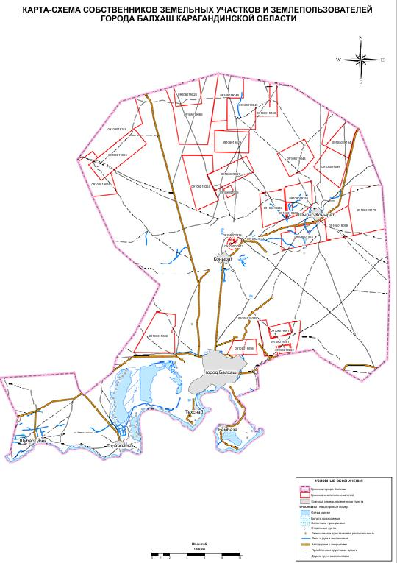

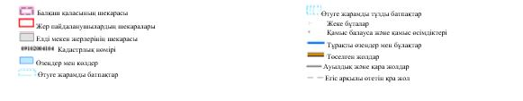

Қарағанды ​​облысы Балқаш қаласының жер учаскелерінің меншік иелері мен жер пайдаланушылардың картасы

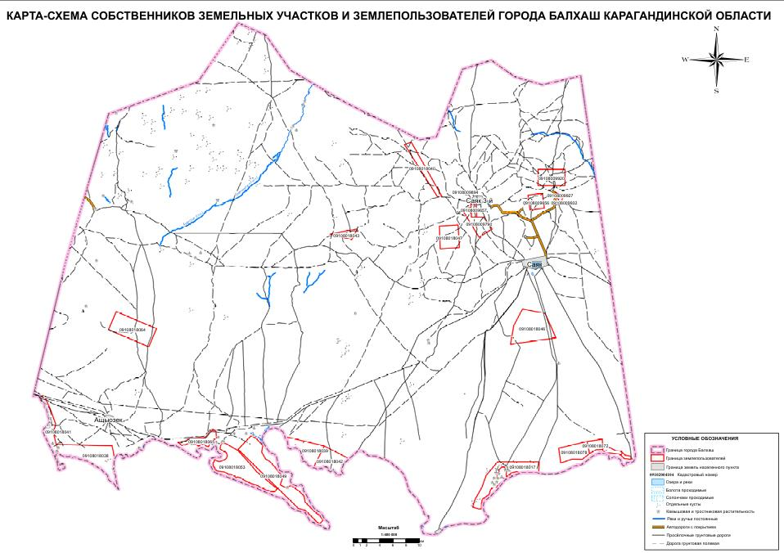

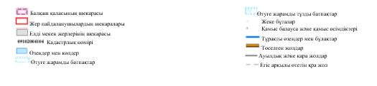

Гүлшат Қарағанды ​​облысы Балқаш қаласының жер учаскелерінің меншік иелері мен жер пайдаланушылардың картасы

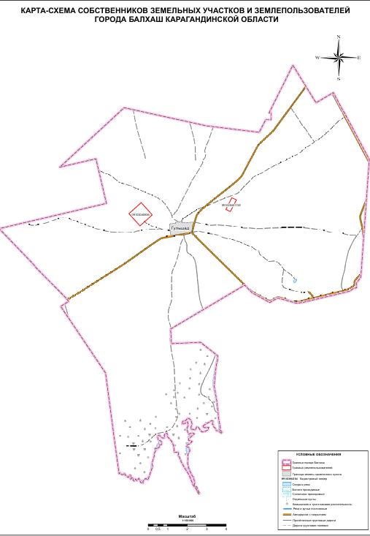

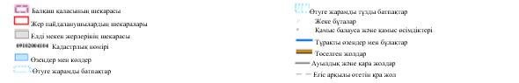

2026–2031 жылдарға арналған
Балқаш қаласы және Саяқ,
Гүлшат кенттері бойынша
жайылымдарды басқару және
оларды пайдалану жоспарына
7 қосымша
Халықтың жеке аула шаруашылықтарындағы ауыл шаруашылығы жануарларын жаюға арналған жайылымдарды, оның ішінде қоғамдық жайылымдарды көрсете отырып, жайылымдардың шекаралары мен алаңдарын қамтитын сызба (карта)
Қарағанды ​​облысы Балқаш қаласының жер учаскелерінің меншік иелері мен жер пайдаланушылардың картасы

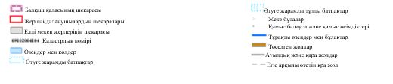

2026–2031 жылдарға арналған
Балқаш қаласы және Саяқ,
Гүлшат кенттері бойынша
жайылымдарды басқару
және оларды пайдалану
жоспарына
8 қосымша
Геоботаникалық зерттеу негізінде ұсынылған жайылым айналымдарының сызбалары көрсетілген ұсынылатын жайылым айналымы сызбалары (картасы)

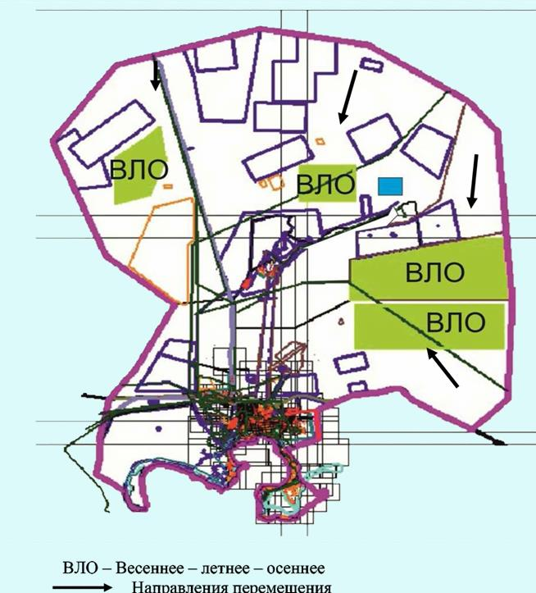

КЖК – Көктемгі-жазғы-күзгі
→ Қозғалыс бағыты

2026–2031 жылдарға арналған
Балқаш қаласы және Саяқ,
Гүлшат кенттері бойынша
жайылымдарды басқару
және оларды пайдалану
жоспарына
9 қосымша
Ауыл шаруашылығы жануарларын айдау үшін сервитуттар, мал айдау жолдары және жайылым инфрақұрылымының басқа да нысандары көрсетілген сызба (карта)

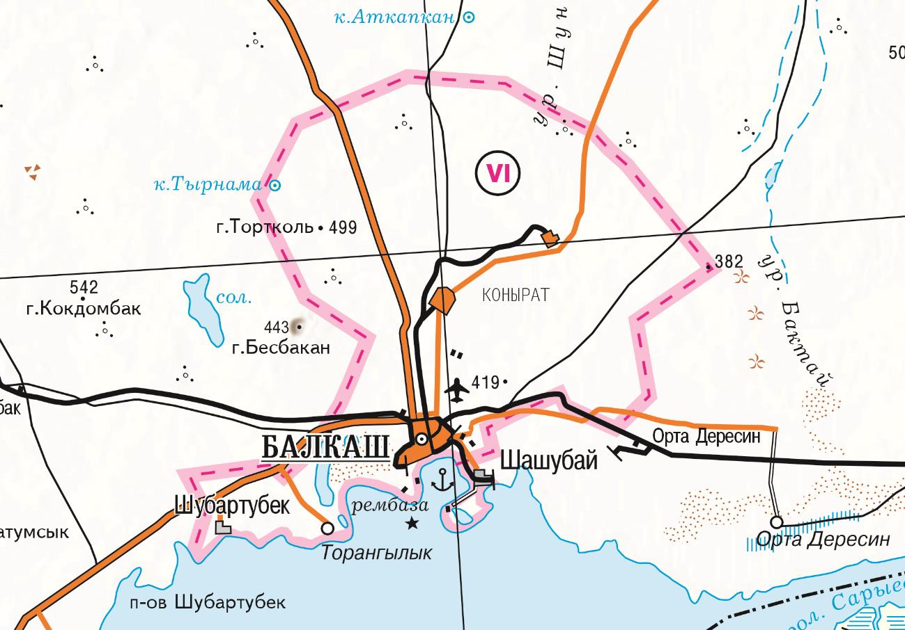

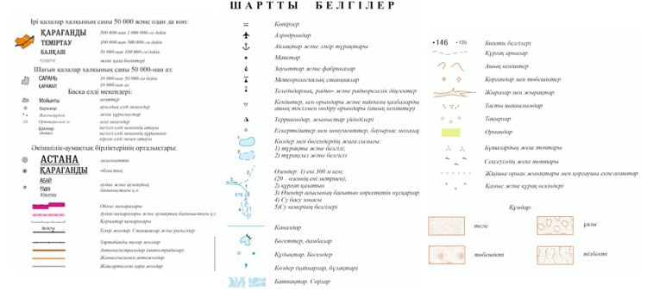

2026–2031 жылдарға арналған
Балқаш қаласы және Саяқ,
Гүлшат кенттері бойынша
жайылымдарды басқару
және оларды пайдалану
жоспарына
10 қосымша
Жайылымдарды пайдаланушыларға жер пайдалануға беруге болатын жайылымдарды көрсететін сызба (карта)
Қарағанды ​​облысы Балқаш қаласының жер учаскелерінің меншік иелері мен жер пайдаланушылардың картасы

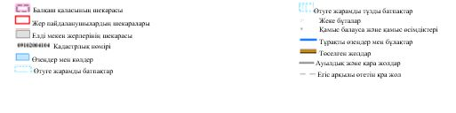

2026–2031 жылдарға арналған
Балқаш қаласы және Саяқ,
Гүлшат кенттері бойынша
жайылымдарды басқару
және оларды пайдалану
жоспарына
11 қосымша
Халықтың жеке қосалқы шаруашылығындағы ауыл шаруашылығы жануарларын жаю қажеттіліктерін қанағаттандыру мақсатында резервке қалдырылуға жататын жайылымдардың шекаралары мен алаңдары көрсетілген схема (карта)

Қарағанды облысы Балқаш қаласының жер учаскелерінің меншік иелері мен жер пайдаланушылардың картасы

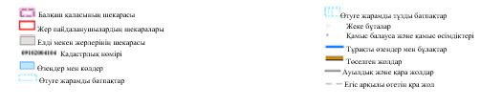

2026–2031 жылдарға арналған
Балқаш қаласы және Саяқ,
Гүлшат кенттері бойынша
жайылымдарды басқару
және оларды пайдалану
жоспарына
12 қосымша
Су көздеріне қолжетімділік схемасы

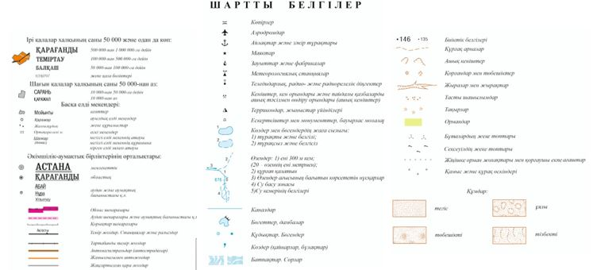

2026–2031 жылдарға арналған
Балқаш қаласы және Саяқ,
Гүлшат кенттері бойынша
жайылымдарды басқару
және оларды пайдалану
жоспарына
13 қосымша
Ауыл шаруашылығы мал басын маусымдық жайылымдарға орналастыру схемасы, онда ауыл шаруашылығы мал басын орналастыруға арналған маусымдық жайылымдардың шекаралары мен алаңдары көрсетіледі

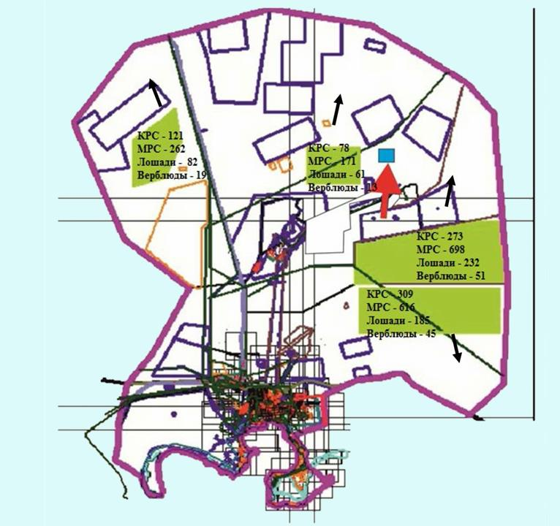

→ Алыстағы жайылымдардың бағыттары
Ауылдық округке кіретін елді мекендер арасында жайылымдарды жобалық бөлу (қайта бөлу) схемасы, онда жайылыммен қамтамасыз етілмеген жеке және заңды тұлғалардың ауыл шаруашылығы мал басына жайылымдарды ауылдық округтің елді мекендері арасында бөлу (қайта бөлу) схемасы көрсетіледі Қарағанды ​​облысы Балқаш қаласының жер учаскелерінің меншік иелері мен жер пайдаланушылардың картасы

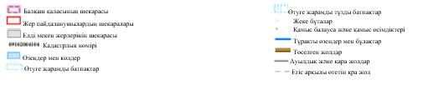

Қарағанды ​​облысы Балқаш қаласының жер учаскелерінің меншік иелері мен жер пайдаланушылардың картасы

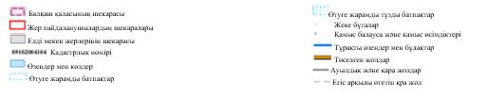

Қарағанды ​​облысы Балқаш қаласының жер учаскелерінің меншік иелері мен жер пайдаланушылардың картасы

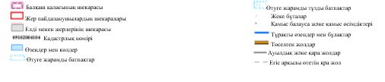

© 2012. Қазақстан Республикасы Әділет министрлігінің «Қазақстан Республикасының Заңнама және құқықтық ақпарат институты» ШЖҚ РМК

